(1) 登録した発生報告詳細情報の閲覧、編集
感染症発生報告詳細管理

～地域包括的感染症対策プラットフォーム～
登録した報告詳細情報を閲覧、編集する場合は以下の手順を行ってください。

- kViewer「ダッシュボード」から報告詳細ビューを開きます。
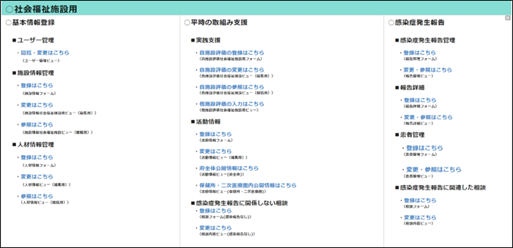

- 報告詳細ビューの一覧画面で閲覧・編集したい行の左端のボタンを押し、詳細画面を開きます。画面上部の検索欄では、一例目発生確認日時で情報を絞り込むことができます。
【報告詳細ビューの一覧画面】
絞り込みができます。
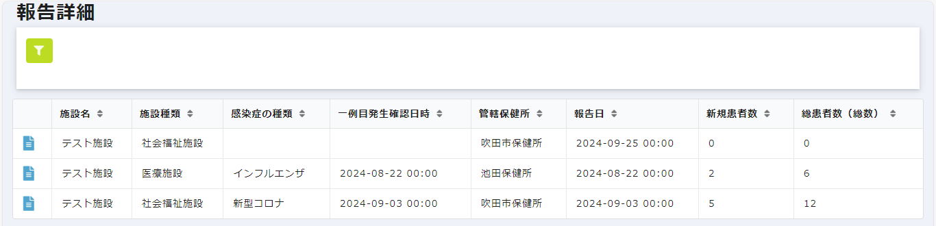
詳細画面を開きます。

- 詳細画面から登録した内容を閲覧できます。内容を編集する場合は編集ボタンを押し、報告詳細フォームを開きます。
【詳細画面】
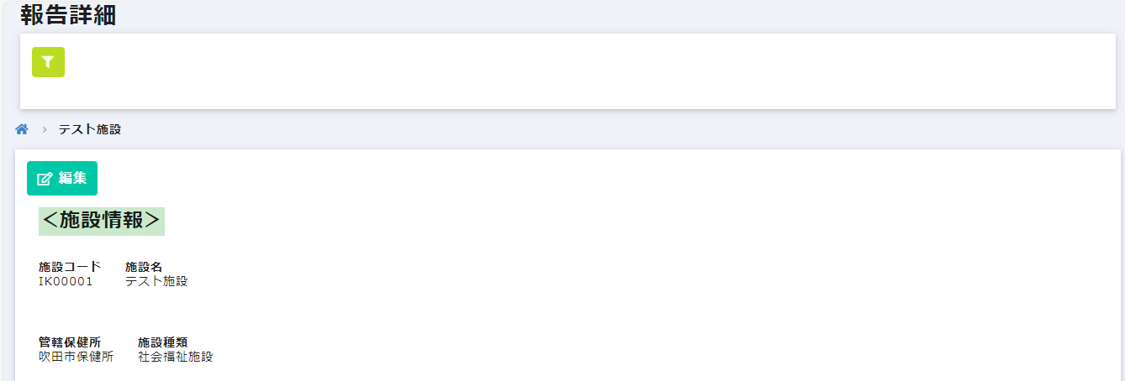
「編集」を押す。

- 詳細報告フォームの編集画面で各項目に入力されている内容を編集し、「確認」を押します。
【編集画面】
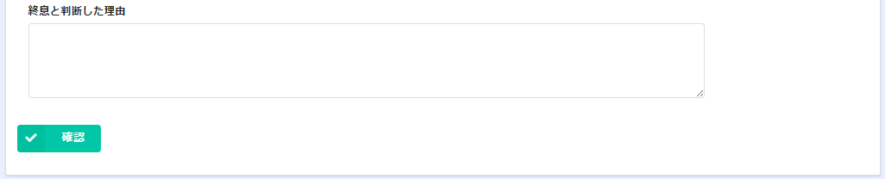
「確認」を押す。

- 入力内容を確認し、「入力の確定」を押します。再入力する場合は、「戻る」を押します。
【内容確認画面】
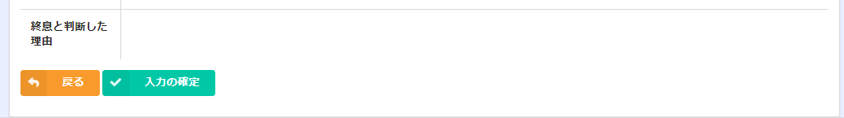
「入力の確定」を押す。

- 入力確定画面が表示され、報告詳細情報が編集されます。
【入力確定画面】
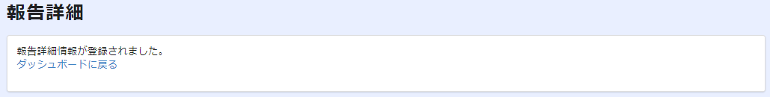

以上で登録内容の編集は完了です。

